Balaton Beauty Salon felhasználói dokumentáció

1. Bevezetés és a projekt célja
A Balaton Beauty Salon korábbi, statikus weboldalát egy modern, digitális vendégkezelő rendszer váltja fel.
A rendszer célja:
- a papíralapú adminisztráció kiváltása,
- a vendégadatok biztonságos és átlátható kezelése,
- a kezeléstörténet könnyű visszakereshetősége,
- az üzlet működésének hatékonyabb támogatása.
A rendszer egy CRM (Customer Relationship Management – ügyfélkapcsolat-kezelő rendszer), amely:
- nyilvántartja az ügyfelek adatait,
- rögzíti a velük kapcsolatos eseményeket (pl. kezelések),
- segíti az ügyfélkapcsolatok kezelését,
- támogatja a szolgáltatások adminisztrációját,
- lehetőséget biztosít statisztikai kimutatások készítésére.
A rendszert kétféle felhasználó használja:
- Adminisztrátor (üzletvezető)
- Vendég (ügyfél)
Ez a dokumentáció a vendég felhasználói felület működését mutatja be
2. Felhasználói felület bemutatása
Bejelentkezési oldal:
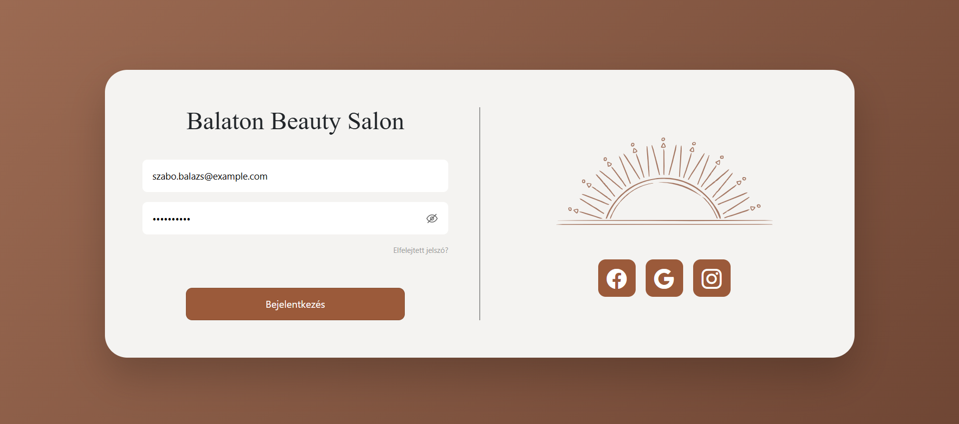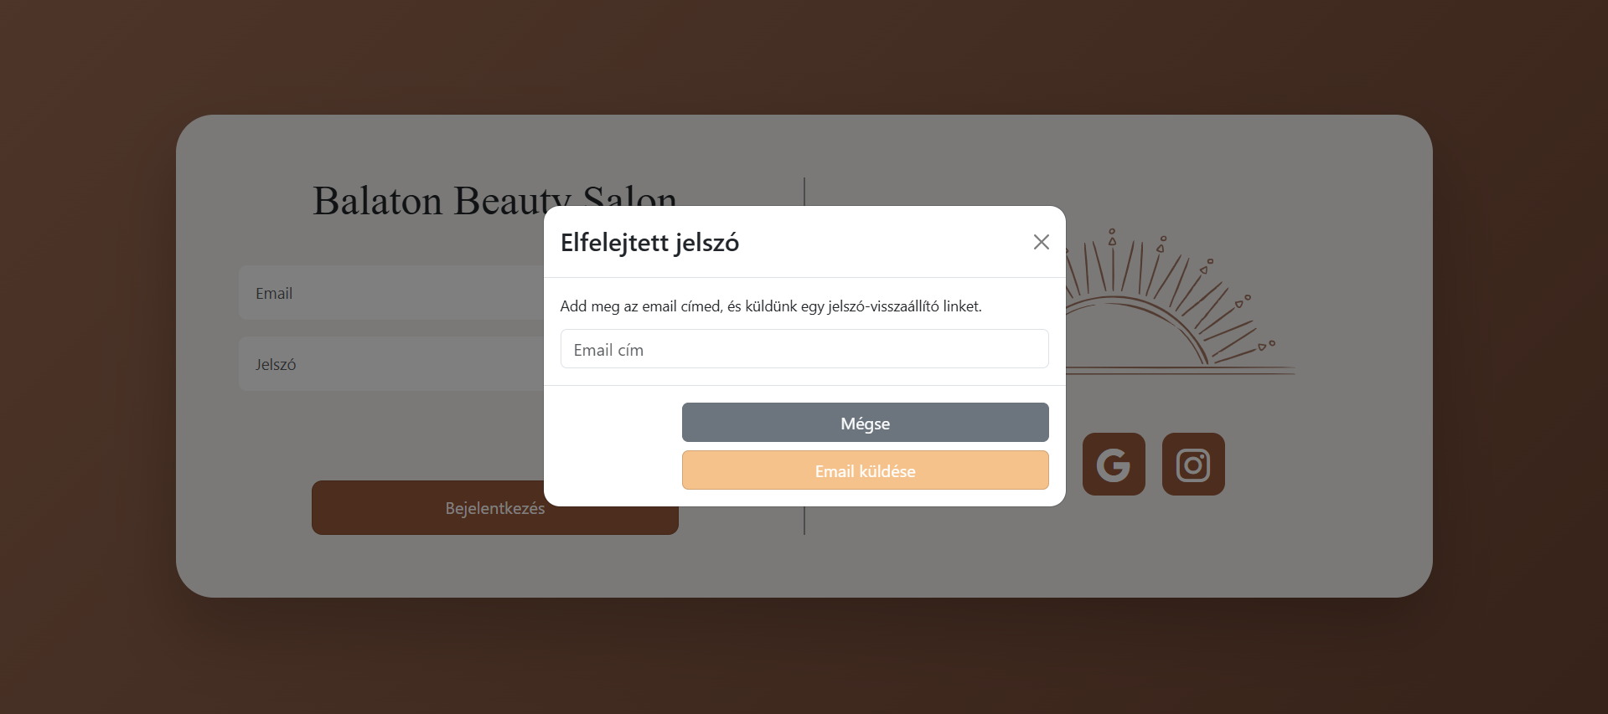
A rendszer használatához bejelentkezés szükséges.
A bejelentkezési oldalon az alábbi funkciók érhetők el:
- Email cím megadása
- Jelszó megadása
- „Elfelejtett jelszó” funkció
- Social media ikonok (Facebook, Google térkép, Instagram)
- Elfelejtett jelszó funkció
Az „Elfelejtett jelszó” lehetőségre kattintva:
- A felhasználó megadja az email címét.
- A rendszer jelszó-visszaállító linket küld emailben.
- A linken keresztül új jelszó állítható be.
Ez biztosítja a biztonságos jelszókezelést.
Kezdőlap:
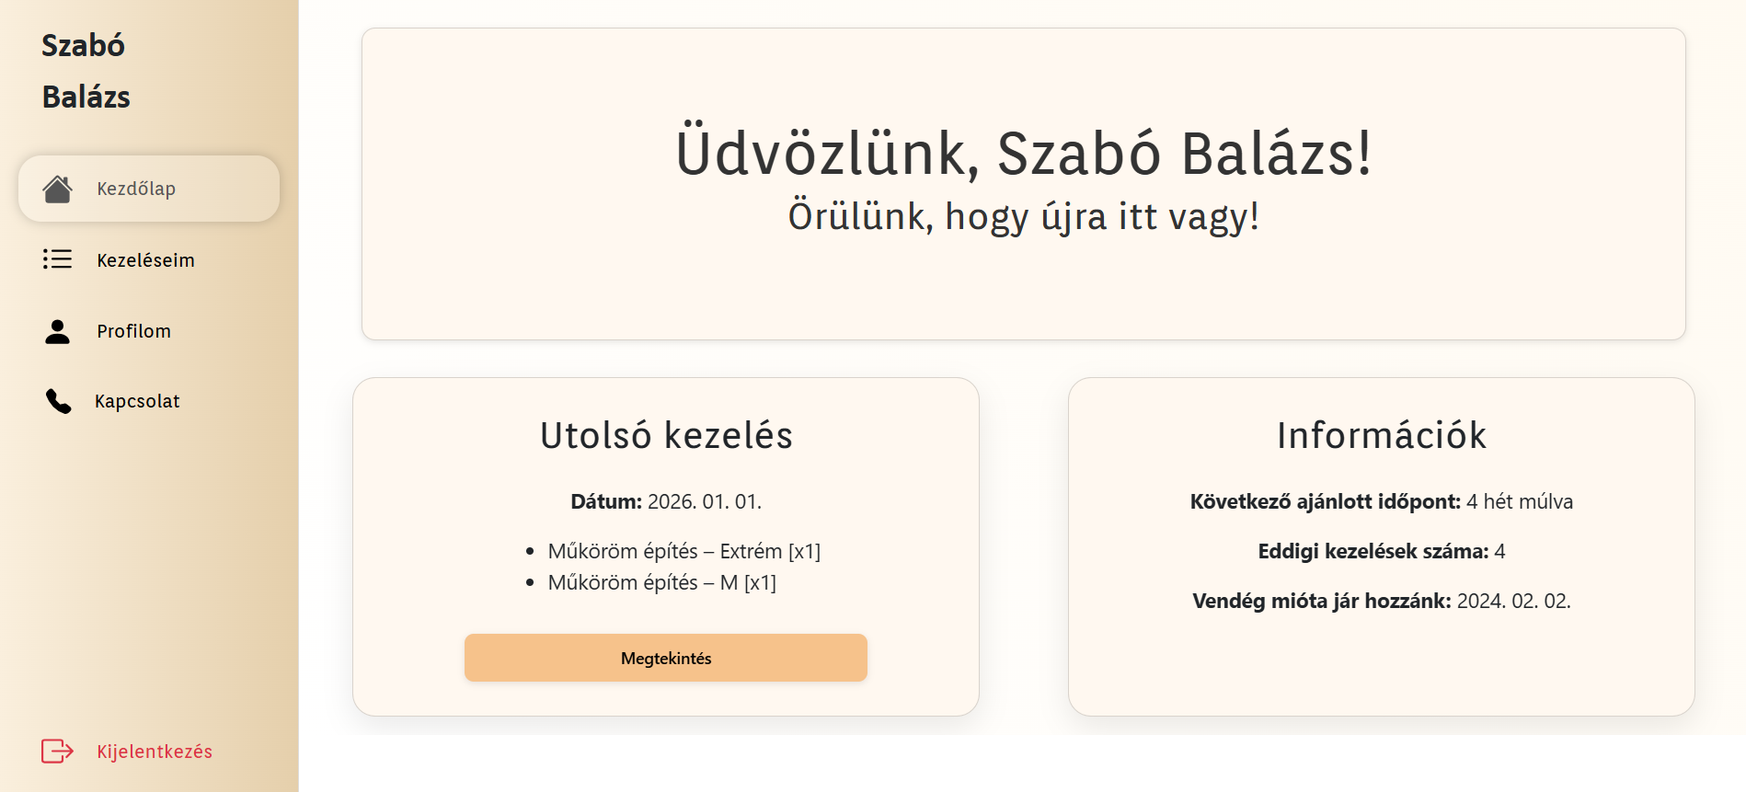
Sikeres bejelentkezés után a felhasználó a kezdőlapra kerül.
A kezdőlapon az alábbi információk jelennek meg:
- Az utolsó kezelés dátuma
- Az elvégzett szolgáltatások listája
- A következő ajánlott időpont
- Az eddigi kezelések száma
- Mióta jár a vendég a szalonba
A felület célja, hogy a legfontosabb információk azonnal áttekinthetők legyenek.
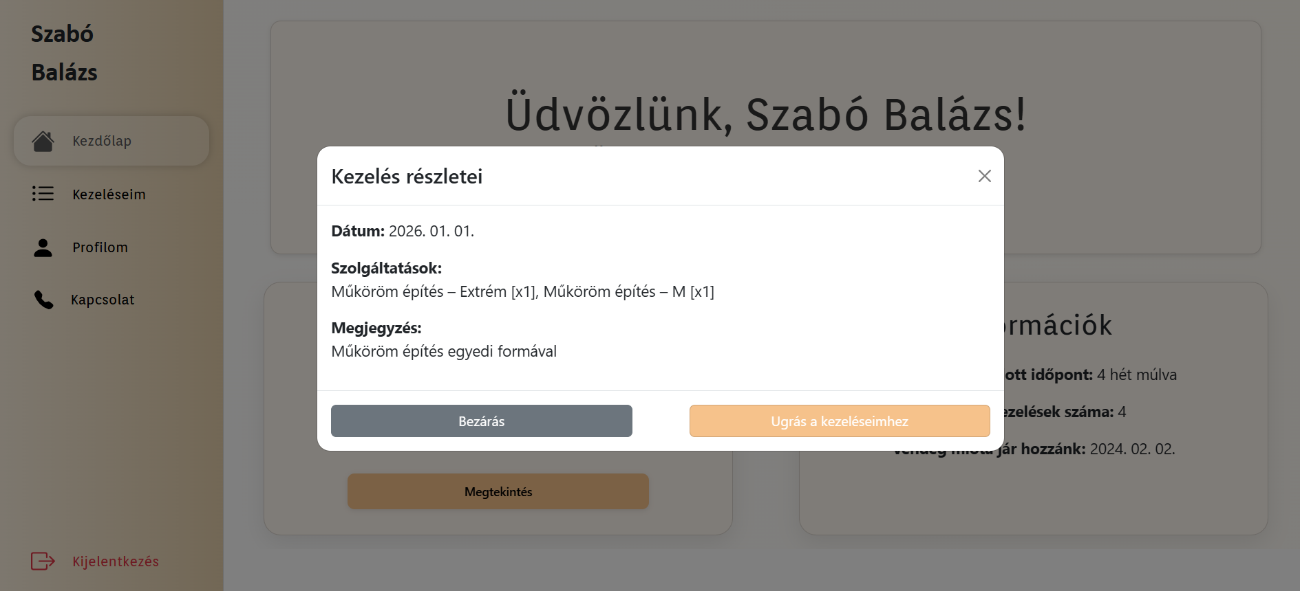

A „Megtekintés” gombra kattintva egy részletes ablak jelenik meg, amely tartalmazza:
- A kezelés pontos dátumát
- Az igénybe vett szolgáltatások felsorolását
- Az esetleges megjegyzéseket
- Navigációs lehetőséget a „Kezeléseim” menüponthoz
- „Bezárás” gombot, amely visszairányít a kezdőlapra
Kezeléseim:
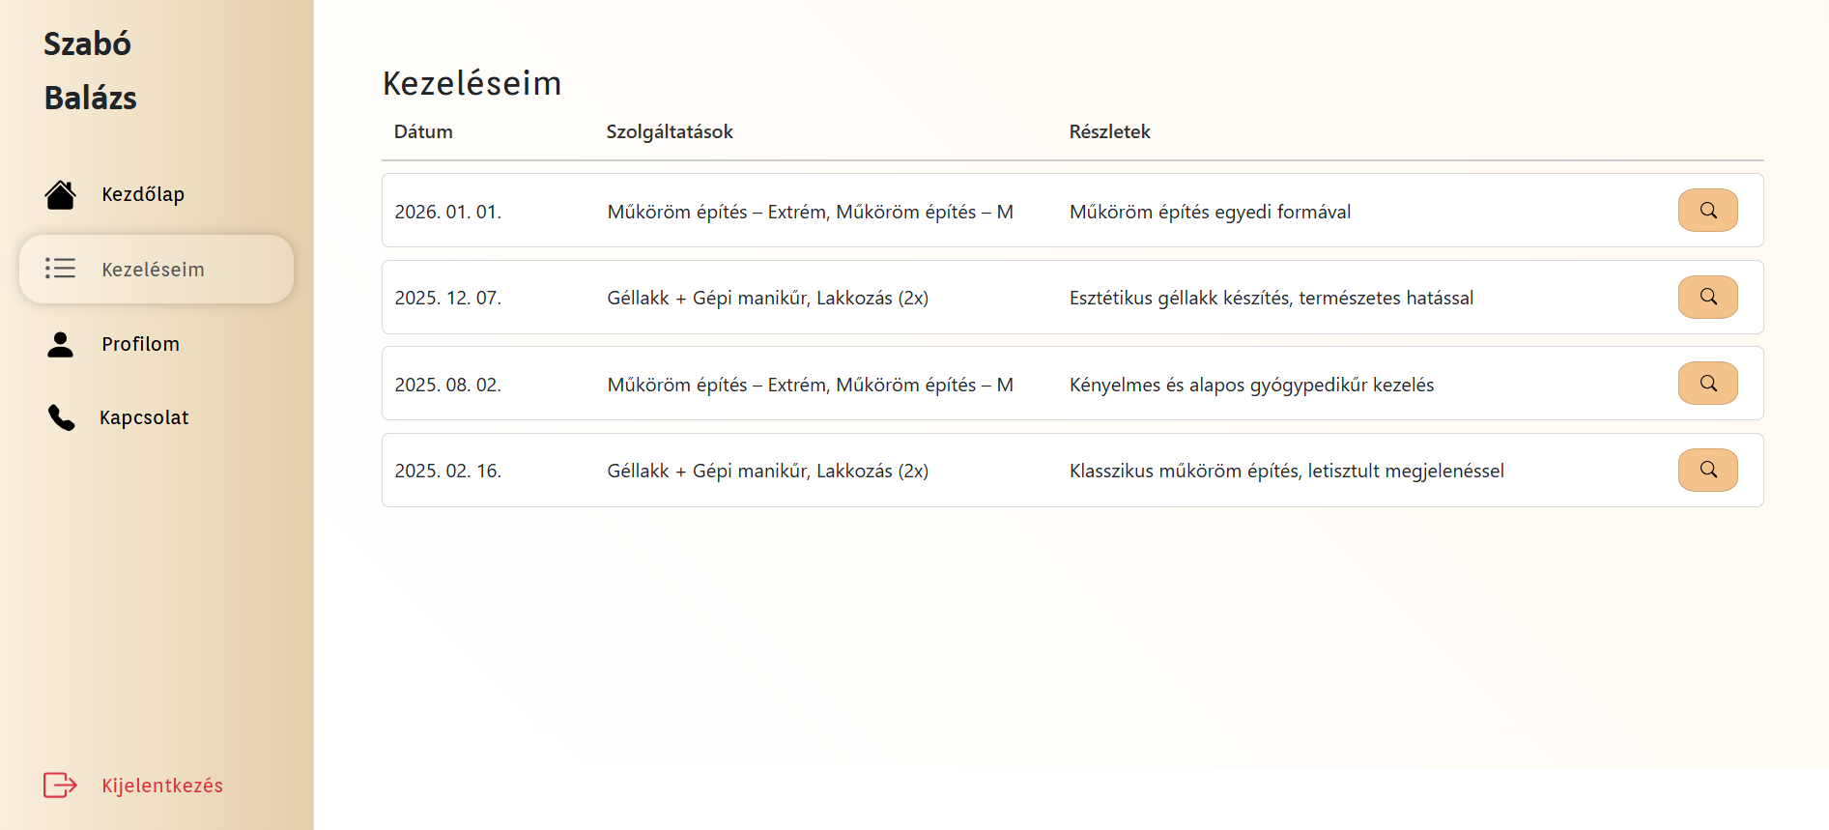
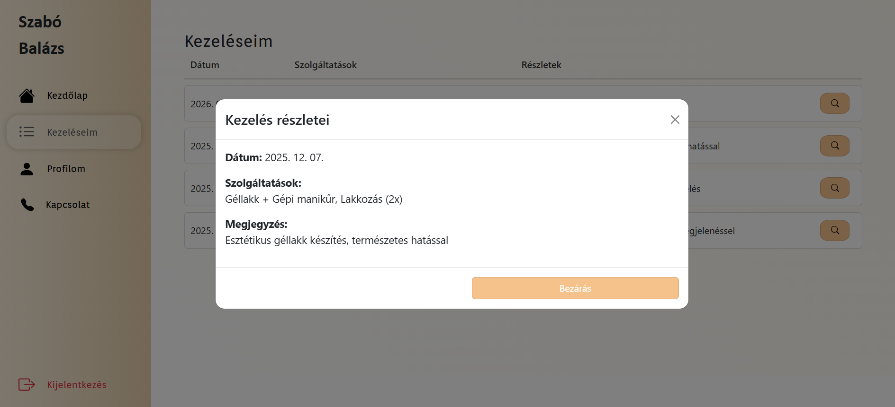
A „Kezeléseim” menüben a vendég összes korábbi kezelése megtekinthető.
Megjelenített adatok:
- Dátum
- Igénybe vett szolgáltatások
- Rövid leírás a kezelésről
- Részletek megtekintése ikon
A kezelések időrendben jelennek meg, a legfrissebb kezelés felül található.
Kezelés részletei
A keresés ikonra kattintva megjelenik egy részletes ablak, amely tartalmazza:
- A kezelés dátumát
- A szolgáltatások pontos felsorolását
- A kezeléshez tartozó megjegyzéseket
- Bezárás gombot
Ez a funkció segíti a kezeléstörténet átlátható visszakeresését.
Profilom:
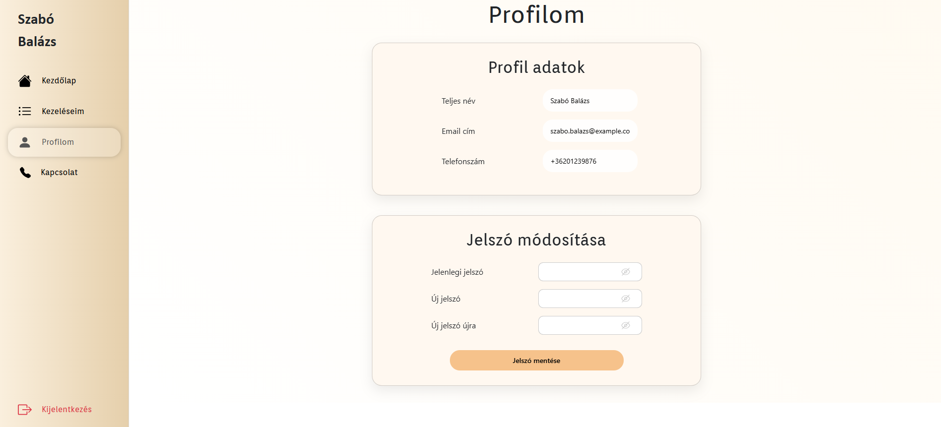
A „Profilom” menüpontban a vendég saját személyes adatai és jelszókezelési beállításai érhetők el.
A felület két fő részből áll:
Profil adatok
Ebben a részben a felhasználó megtekintheti a rendszerben tárolt személyes adatait:
- Teljes név
- Email cím
- Telefonszám
Ez az oldal biztosítja, hogy a vendég ellenőrizhesse, milyen adatok vannak róla nyilvántartva a rendszerben.
Jelszó módosítása
A rendszer lehetőséget biztosít a jelszó biztonságos megváltoztatására.
A jelszó módosításához az alábbi mezőket kell kitölteni:
- Jelenlegi jelszó
- Új jelszó
- Új jelszó megerősítése
A „Jelszó mentése” gombra kattintva a rendszer:
- Ellenőrzi a jelenlegi jelszó helyességét
- Megvizsgálja, hogy az új jelszó és a megerősítés megegyezik-e
- Sikeres ellenőrzés esetén frissíti a jelszót az adatbázisban
Ez a funkció növeli a felhasználói fiók biztonságát.
A rendszer az alábbi biztonsági elveket követi:
- Jelszavak titkosított formában kerülnek tárolásra
- Csak hitelesített felhasználó férhet hozzá saját adataihoz
- A kijelentkezés megszakítja az aktív munkamenetet
- A jelszó-visszaállítás email-alapú hitelesítéssel történik
Kapcsolat:
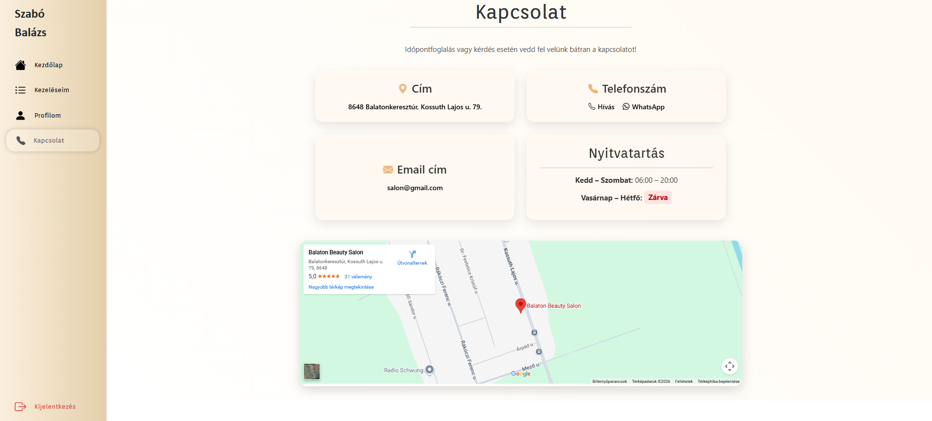
A „Kapcsolat” menüpont célja, hogy a vendég könnyen és gyorsan felvehessen kapcsolatot a szalonnal időpontfoglalás vagy kérdés esetén.
A felületen az alábbi információk találhatók:
- A Salon címe,
- telefonszáma,
- email-címe,
- nyitvatartási idő,
- és a címet térkép formájában is, amire, ha rákattint megnyílik a Google térképben
Kijelentkezés:
A kijelentkezés gombra rákattintva kijelentkezhet a fiókjából, és a bejelentkezési oldalra tér vissza
Projekt indítása:
Szükséges programok a gépre:
- PHP 8.2 vagy újabb
- Composer
- Adatbázis (MySQL)
- XAMPP
- Visual Studio Code
- VITE
- Laravel
Laravelben:
1. Projekt megnyitása:
cd bbsbackend
2. Package-ek telepítése:
composer install
3. Állítsd be az adatbázist (.env fájlban):
DB_CONNECTION=mysql
DB_HOST=127.0.0.1
DB_PORT=3306
DB_DATABASE=bbsbackend
DB_USERNAME=root
DB_PASSWORD=
4. Migrációk futtatása:
php artisan migrate
5. Projekt indítása:
php artisan serve

Reactben:
1. Projekt megnyitása:
cd bbsfrontend
2. Package-ek telepítése:
npm install
npm install axios
npm install bootstrap react-bootstrap
npm install bootstrap-icons
npm install react-router-dom
npm install recharts
5. Projekt indítása:
npm run dev
6. Böngészőben:
Admin felület: http://localhost:5173/admin/login
User felület: http://localhost:5173/user/login

